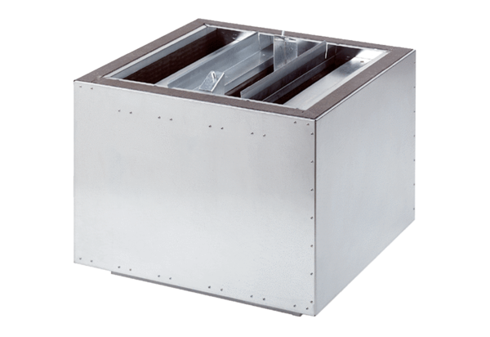Silencieux de soufflage SDA 40Unité de conditionnement : 1 pièceGamme: C
Numéro de référence : 0092.0390Fabricant : MAICO

